|  |  |
| --- | --- |
| LAPERTOT Raphaël  LAFOURCADE Anthony | IGS-3005  22/01/2018 |

Compte rendu du TP3  
Signaux aléatoires



# Partie A1 : Etude d’une sinusoïde bruitée

Jamais stationnaire car l’espérance de sinus = sinus

# Partie A2 : Etude de bruits

Dans cette partie, on construit deux signaux de bruits : l’un gaussien, et l’autre uniforme.

Les histogrammes représentent la répartition des points aléatoirement générés par respectivement une loi normale et une loi uniforme : les histogrammes tendent donc vers les fonctions de répartition à partir desquels ces bruits ont été générés, lorsqu’on augmente le nombre de points.

|  |  |  |
| --- | --- | --- |
| Fonction de répartition \ N | 1 000 | 10 000 |
| Gaussienne |  |  |
| Uniforme |  |  |

On regarde maintenant l’autocorrelation (N = 10 000) :

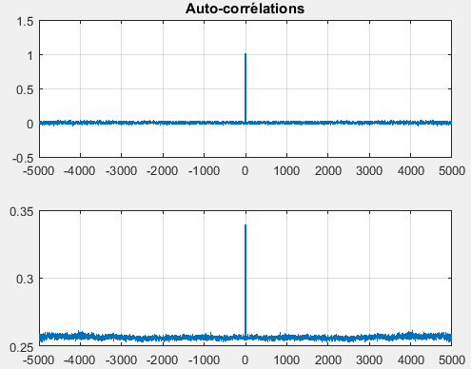

Le premier signal généré par une loi gaussienne est bien un bruit blanc car les deux conditions sont remplies : la moyenne du signal est à 0, et l’autocorrélation du signal forme un Dirac centré en 0.

Le deuxième signal ne remplit qu’une seule condition : le Dirac de son autocorrélation est bien centré en 0, mais sa moyenne n’est pas nulle. Il n’est donc pas un bruit blanc.

Pour rendre ce bruit blanc, on peut soustraire la moyenne au signal bruité de façon à retrouver une moyenne nulle. De cette manière, on peut générer un bruit blanc à partir d’un bruit généré avec une loi uniforme.

# Partie B1 : Etude d’un signal audio bruité

Le coefficient sigma permettant de changer l’amplitude du bruit est calculé par la formule suivante :

sigma = sqrt(Ps/(10^(RSB/10)))

On remarque grâce à cette formule que plus le RSB est grand, plus l’amplitude du bruit ajouté est petite (et à l’inverse, plus le RSB est petit, plus l’amplitude du bruit ajouté est grande).

Signaux temporels : La voix est un signal aléatoire, et on y ajoute un bruit avec une certaine amplitude dépendant de RSB. En diminuant le RSB, on augmente le bruit et on entend moins clairement la voix dans le signal bruité, et on peut y observer des perturbations, notamment entre les paroles.

Spectrogrammes : Le spectrogramme du signal bruité correspond à une combinaison linéaire des spectrogrammes de la voix et du bruit, dont les coefficients dépendent de sigma, et donc du RSB. Avec un RSB élevé, on arrive encore à retrouver les fréquences à haute énergie dans le signal bruité, mais plus on diminue le RSB, moins elles sont visible.

**RSB = 10 :**

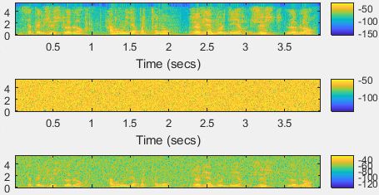

On devine les fréquences hautes de la voix dans le spectrogramme du signal bruité.

**RSB = -10 :**

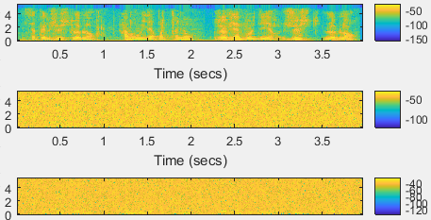

On ne voit plus du tout les fréquences à haute énergie de la voix, qui sont noyées dans le bruit.

Autocorrélation : Plus on diminue le RSB, plus le signal bruité se rapproche d’un bruit blanc, et donc son autocorrélation se rapproche de l’autocorrélation d’un bruit blanc (la moyenne se rapproche de plus en plus de 0), et en augmentant le RSB, elle se rapproche de l’autocorrélation de la voix (qui est un bruit aussi, mais pas blanc).

Densité spectrale : En augmentant le bruit, on augmente la puissance de toutes les fréquences : la figure de la densité spectrale se retrouve translatée vers le haut quand on lui rajoute du bruit.

# Partie B2 : Dé-bruitage par filtrage de Wiener

Dans cette simulation, nous avons déjà le signal bruit. Dans les faits, très souvent, on ne l’a pas, et on est alors obligé de le déterminer grâce aux périodes de « silence » du signal bruité.

On veut appliquer un filtre de Wiener sur le signal bruité. Pour cela, on lui applique d’abord un filtre FIR et on change ses paramètres pour minimiser l’erreur quadratique moyenne du signal de sortie de ce filtre par rapport au signal dé-bruité voulu.

Lors de l’exercice 5 du TD, on a déterminé un filtre optimal :

h = Rxx-1.Rxs

Dont la transformée de Fourier est :

H = 1 – Sbb/Sxx

On va donc créer notre filtre en s’aidant de ces relations.

Le signal est découpé en trames pour avoir des sous-signaux quasi-stationnaires.

Pour réaliser le dé-bruitage de ces sous-signaux (debruit.m), on calcule d’abord la réponse impulsionnelle H, et on a donc besoin des densités spectrales Sxx et Sbb, qu’on détermine grâce à une fonction cal_dsp.

On détermine H grâce à la formule citée ci-dessus.

On a maintenant notre filtre, il nous manque plus qu’à l’appliquer à notre signal bruité. Pour cela, on réalise la transformée de Fourier du signal pour le faire passer dans le domaine fréquentiel, on lui applique le filtre, puis on récupère le signal temporel filtré par une transformée de Fourier inverse.

Organigramme de debruit.m :

1 – B/A

Sxx

Sbb

cal_dsp

cal_dsp

Fréq. d’ech.

Bruit

Signal bruité

Entrées